本校參加2013年北區四縣市中小學學生專題寫作比賽獲獎學生頒獎照片2013.05.03
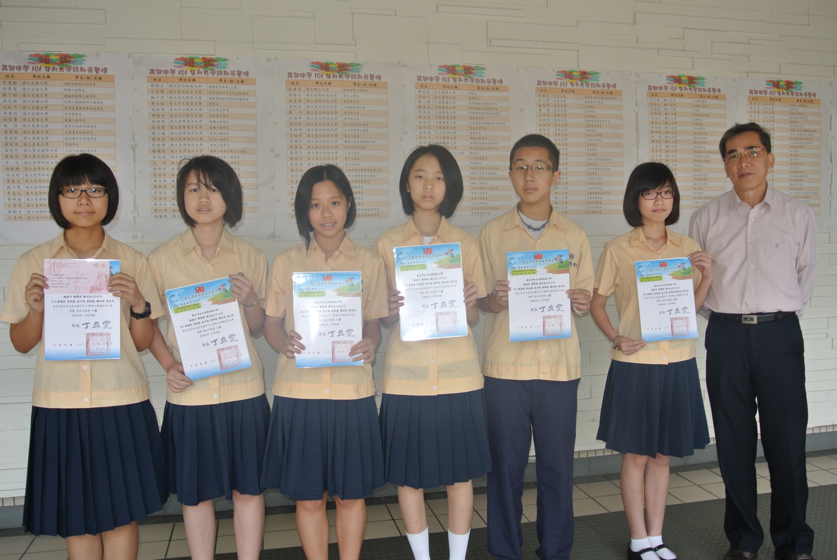
獲獎學生：八年忠班 曾薇安、林子琳、吳依庭、彭郁庭、饒欣侑、陳昱良

